**TRƯƠNG GIA GIỚI – VIÊN GIA GIỚI**

**THIÊN TỬ SƠN - PHƯỢNG HOÀNG CỔ TRẤN**

***Thời gian: 5 Ngày – 4 Đêm***

***Hàng không : Bay thẳng Vietjet Air***

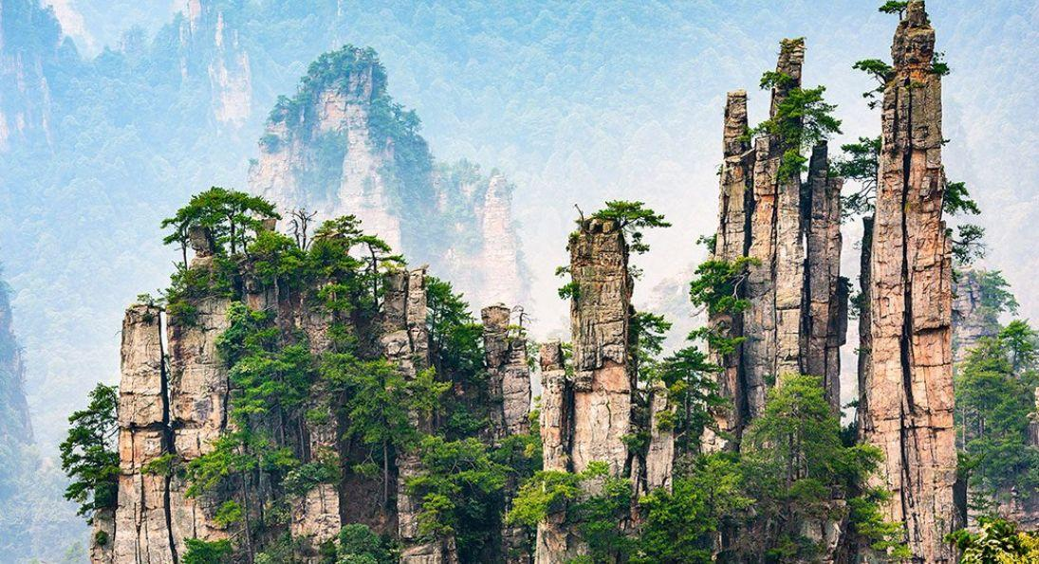 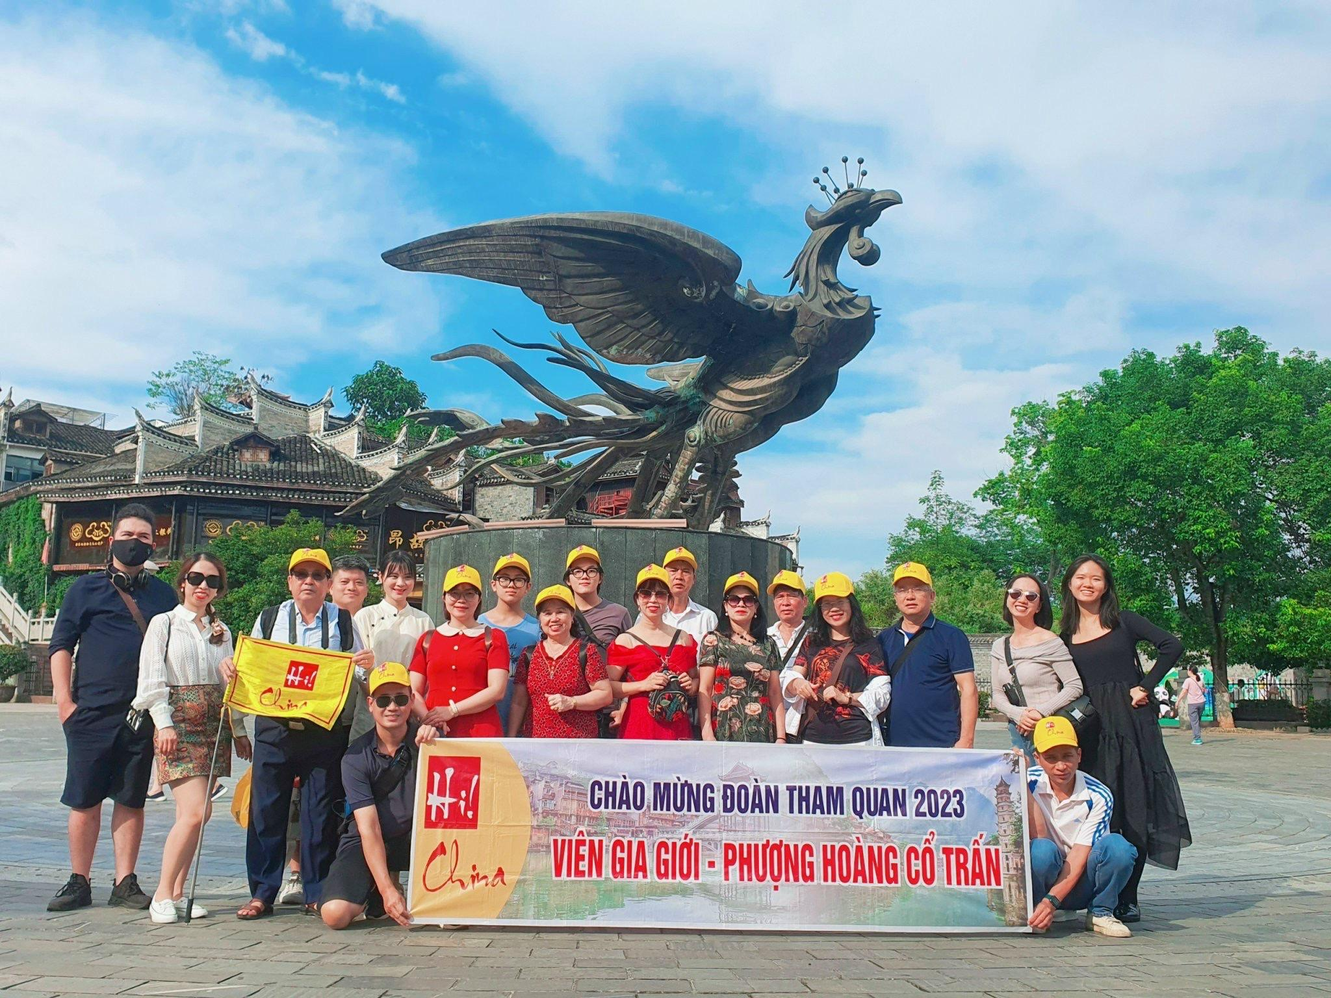 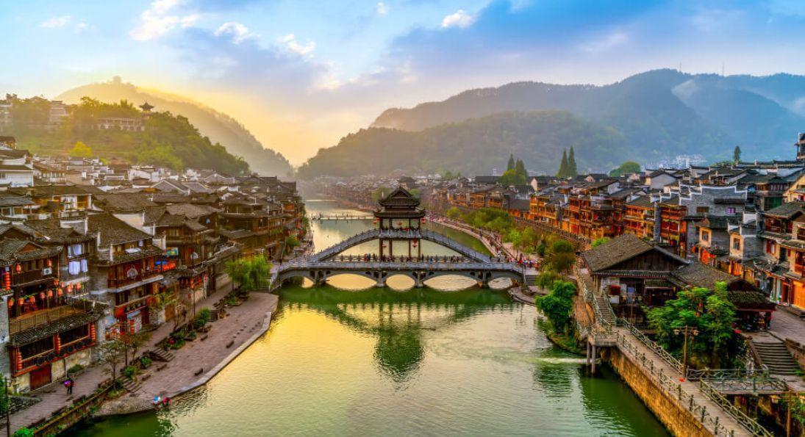

**BAY THẲNG *TIẾT KIỆM THỜI GIAN – HÀNH TRÌNH MỚI LẠ, ĐẶC SẮC***

**Trương Gia Giới** nằm về phíaTây bắc tỉnh Hồ Nam**,** giữa khu vực nhô lên của vùng cao nguyên tỉnh Vân Nam và Quý Châu. Nơi đây có công viên rừng quốc giaTrương Gia Giới**,** thung lũng Sách Khê thuộc khu bảo tồn thiên nhiên, khuphong cảnh Vũ Lăng Nguyên, khu thắng cảnh Thiên Môn Sơn,**…** Trương Gia Giới được ví như Chốn thần tiên dưới hạ giới với hơn 3.000 cột đá và vách núi hình thù thiên biến vạn hóa được tạo nên từ đá sa thạch, nhiều cột đá sừng sững cao hơn 300m**.**Chính vì vậynơi đây đã vinh dự được lấy cảm hứng làm cảnh quay trong bộ phim 3D bom tấn nổi tiếng thế giới AVATAR…

**Phượng Hoàng** là tên một cổ trấn thuộc[Châu tự trị người Thổ Gia, người Miêu Tương Tây](http://vi.wikipedia.org/wiki/T%C6%B0%C6%A1ng_T%C3%A2y)ở phía tây tỉnh Hồ Nam, cách địa cấp thị[Trương Gia Giới](http://vi.wikipedia.org/wiki/Tr%C6%B0%C6%A1ng_Gia_Gi%E1%BB%9Bi)khoảng280 km**.** Phượng Hoàng trấn làtrung tâm kinh tế, chính trị xã hội của cả vùng. Nằm cạnh con sông[Đà Giang](http://vi.wikipedia.org/w/index.php?title=%C4%90%C3%A0_Giang_(H%E1%BB%93_Nam)&action=edit&redlink=1), thành cổ còn lưu giữ nhiều thành quách, những dãy phố, những căn nhà cổ, gia trang, văn miếu, đền chùa**.** Với 1.300 năm tuổi - Phượng Hoàng cổ trấn  là một trong những bảo tàng sống về văn hóa các dân tộc sinh sống tại đây.

| **TÓM TẮT HÀNH TRÌNH** | | |
| --- | --- | --- |
| **NGÀY** | **ĐIỂM NỔI BẬT** | **NGHỈ ĐÊM** |
| **NGÀY 1** | **HÀ NỘI – TRƯƠNG GIA GIỚI** | **TRƯƠNG GIA GIỚI** |
| **NGÀY 2** | **TRƯƠNG GIA GIỚI – PHƯỢNG HOÀNG CỔ TRẤN** | **PHƯỢNG HOÀNG** |
| **NGÀY 3** | **PHƯỢNG HOÀNG CỔ TRẤN – TRƯƠNG GIA GIỚI** | **TRƯƠNG GIA GIỚI**  **/VŨ LĂNG NGUYÊN** |
| **NGÀY 4** | **TRƯƠNG GIA GIỚI - VIÊN GIA GIỚI - THIÊN TỬ SƠN** | **VŨ LĂNG NGUYÊN** |
| **NGÀY 5** | **HỒ BẢO PHONG – HÀ NỘI** |  |

**LỊCH TRÌNH CHI TIẾT**

| **NGÀY 1** | **HÀ NỘI – TRƯƠNG GIA GIỚI (ĂN TỐI TRÊN MÁY BAY)** |
| --- | --- |
| **14h00** Xe và hướng dẫn viên đón quý khách tại điểm hẹn để đưa ra sân bay đoàn làm thủ tục đáp chuyến bay **VJ7866 HAN - DYG (18h25 - 21:15)** đi **Trương Gia Giới.** Quý khách ăn tối trên máy bay.  **21h15** Tới Trương Gia Giới, HDV địa phương và xe đưa đoàn nhận phòng khách sạn.  **Nghỉ đêm tại khách sạn 4* ở Trương Gia Giới.** | |

| **NGÀY 2** | **TRƯƠNG GIA GIỚI – PHƯỢNG HOÀNG CỔ TRẤN**  **(ĂN SÁNG/ TRƯA/ TỐI)** |
| --- | --- |
| |  |  | | --- | --- | | *Cầu Tuyết tại Phượng Hoàng cổ trấn* | *Cầu đã nhảy thiên hạ hiếu kỳ* |   Quý khách ăn sáng tại khách sạn, sau đó trả phòng khách sạn.  Đoàn khởi hành đi Phượng Hoàng Cổ trấn tham quan: **Phượng Hoàng Cổ Trấn :** Tháp Vạn Danh, khu cảnh điểm **Sa Loan, cầu Đá Nhảy, Phố cổ lát đá tấm**,…...Có rất nhiều cây cầu bằng gỗ, bằng đá nối hai bờ sông Đà Giang, đặc biệt là cầu Hồng Kiều duyên dáng với kiến trúc độc đáo theo phong cách rất “Phượng Hoàng”. Đứng từ bên đây cầu nhìn sang phía bên kia cầu, bạn sẽ thấy thấp thoáng Phượng Hoàng cổ trấn trải dài với những ngõ sâu hun hút, những ngôi nhà rêu phong với mái ngói cổ âm dương dày đặc, màu xám như đá tai mèo. Những tượng phù điêu trên đầu mái cong vút một cách đầy kiêu hãnh. Đoàn ăn trưa sau đó quý khách tự do khám phá **Phượng Hoàng cổ trấn**. Quý khách ghi lại những bức hình đẹp nhất tại cổ trấn 1300 năm hình thành và phát triển, khám phá một bảo tàng sống về văn hóa của các dân tộc; cũng như ngắm nhìn những thành quách, những dãy phố, những căn nhà cổ, gia trang, văn miếu, đền chùa đậm dấu ấn của người Trung Quốc. Đây cũng là nơi nét đẹp của văn hóa dân tộc Trung Hoa chảy qua và để lại những giá trị truyền thống đẹp đẽ nhất. Hơn cả, Phượng Hoàng Cổ Trấn còn hút hồn du khách ngay từ ánh nhìn đầu tiên đến khi rời bước bởi cảnh sắc hoa lệ, đẹp như một bức tranh thủy mặc.  Đoàn ăn tối tại nhà hàng, sau đó Quý khách tự do khám phá vẻ đẹp lung linh của Phượng Hoàng về đêm , hoặc ngồi thuyền ngắm cảnh sắc hai bên bờ Đà Giang ( chi phí tự túc) **Nghỉ đêm tại khách sạn 4* ở Phượng Hoàng** | |

| **NGÀY 3** | **PHƯỢNG HOÀNG CỔ TRẤN – TRƯƠNG GIA GIỚI- VŨ LĂNG NGUYÊN (ĂN SÁNG/ TRƯA/ TỐI)** |
| --- | --- |
| |  |  | | --- | --- | | ***Trải nghiệm văn hóa người Miêu*** | ***Tòa nhà 72 kỳ lầu*** |   Quý khách ăn sáng tại khách sạn, sau đó đoàn đi xe đến **Miêu trại Tương Tây** *(khoảng 2 giờ xe chạy)* **–** đây được biết đến là ngôi làng lớn nhất của người Miêu tại Hồ Nam. Tại đây quý khách sẽ có cơ hội tìm hiểu về văn hóa, tập tục sinh sống của người Miêu, thưởng thức Phong Tình Miêu Gia, **uống rượu Lan Môn** (phong tục đón khách đặc sắc của người Miêu)  **Trưa**: Quý khách ăn trưa tại nhà hàng, sau đó tiếp tục di chuyển   * **Tòa nhà 72 kỳ lầu** - nơi tái hiện câu chuyện kỳ bí Cửu Cung mười tám thôn và bảy mươi hai kỳ lầu (Tham quan bên ngoài). Tòa nhà được xem như “Cung Điện Potala" của Miêu Tộc, là nơi thể hiện tinh thần kiêu hãnh, bản sắc văn hóa và sự đa dạng của dân tộc này.   Đoàn ăn tối tại nhà hàng. **Nghỉ đêm tại khách sạn 4* ở Trương Gia Giới/ Vũ Lăng Nguyên** | |

| **NGÀY 4** | **VŨ LĂNG NGUYÊN – THIÊN TỬ SƠN (ĂN SÁNG/ TRƯA/ TỐI)** |
| --- | --- |
| ***Cột đá tại Viên Gia Giới Thiên Hạ Đệ Nhất Kiều***  Sau bữa sáng tại khách sạn, đoàn di chuyển đi tham quan:  ✔ **Khu phong cảnh Viên Gia Giới, Dương Gia Giới –** nằm ở phía bắc của Công viên Rừng Quốc gia Trương Gia Giới tại Khu thắng cảnh Vũ Lăng Nguyên , bối cảnh nổi tiếng thế giới trong phim “Avatar” với những ngọn núi đá lơ lửng giữa không trung. Với phong cảnh quá đỗi mê hoặc, đặc biệt là quang cảnh huyền bí với những đám mây và sương mù sau vài cơn mưa phùn, Viên Gia Giới thay đổi vô cùng hấp dẫn du khách và được ca ngợi là “ Thế giới Pandora” huyền bí  ✔ Trải nghiệm **Thang máy Bách Long** – là thang máy ngoài trời cao nhất thế giới theo Kỷ lục Guinness Thế giới là một trong những điểm nổi bật nhất định phải trải nghiệm tại Viên Gia Giới. Đây là một trong “11 Thang máy Sáng tạo Thế giới” và “ 10 Kỹ thuật Cảnh quan Du lịch Tuyệt vời Thế giới ”, Thang máy Bailong cho bạn trải nghiệm tốc độ tối đa đáng kinh ngạc của nó ở mức 5m/s và 1 phút 28 giây ngoạn mục để đi hết độ cao 326 mét.  ✔ **Thiên Hạ Đệ Nhất Kiều –** là địa điểm không thể bỏ qua tại Khu thắng cảnh Viên Gia Giới, bởi đây là cây cầu hoàn toàn do thiên nhiên hiếm thấy trên toàn cầu. Bạn có thể nhìn thấy là cây cầu đá rộng 3 mét, dày 5 mét và dài khoảng 20 mét, với chiều cao tương đối gần 400 mét. Rất khó tìm thấy trên thế giới, nó được mệnh danh là Cây cầu số 1 Thế giới.  Đoàn ăn trưa, sau bữa trưa đoàn tiếp tục tham quan:  ✔ **Thiên Tử Sơn** - được mệnh danh là Phong Tam Thiên Thủy Bát Bách. Quý khách sẽ được tự mình trải nghiệm cảnh thơ trong câu: “Hội đương lăng đỉnh, nhất lãm chúng sơn tiểu”. Đoàn tham quan Công Viên Hạ Long, Đá Tây Hải.  ✔ Ngồi cáp treo qua các đỉnh đồi ngắm phong cảnh.  Đoàn di chuyển đến nhà hàng ăn tối  **Nghỉ đêm tại khách sạn 4* ở Vũ Lăng Nguyên** | |

| **NGÀY 5** | **HỖ BẢO PHONG – HÀ NỘI ( ĂN SÁNG/ TRƯA/TỐI)** |
| --- | --- |
| |  |  | | --- | --- | | ***Hồ Bảo Phong*** | ***Thiên Môn Sơn*** |   Đoàn ăn sáng tại khách sạn. Sau bữa sáng, Đoàn tiếp tục tự do tham quan:   * **Cửa hàng đá quý**, và cửa hàng Tơ Lụa nổi tiếng của Hàng Châu tại Trương gia giới – với các đồ dùng được làm từ các loại tơ tằm Hàng châu nổi tiếng trên thế giới. * **Hồ Bảo Phong** - Nơi từng được sử dụng làm bối cảnh đóng phim Tây Du Ký, là một hồ nước ngọt nằm trong khu thắng cảnh Vũ Lăng Nguyên gần Trương Gia Giới. Quý khách ngồi thuyền thăm quan cảnh Hồ Trên Núi và nghe những khúc "Dao Trì Nhân Gian" du dương của người dân bản địa… Thả thuyền trên hồ Bảo Phong, du khách sẽ có cơ hội thưởng thức phong cảnh đẹp như tranh vẽ của những rặng núi xanh ngắt hai bên bờ   Đoàn ăn trưa tại nhà hàng. đoàn di chuyển đi tham quan:  Sau bữa trưa đoàn có thể ghép thăm **Thiên Môn Sơn** *(chi phí tự túc 580 tệ/khách)*   * **Thiên Môn Sơn** - trải nghiệm “tuyến cáp treo dài nhất tại một ngọn núi cao nhất trên thế giới với 98 cabin, dài 7400 mét, cao 1.279 mét Từ cáp treo Quý khách có thể ngắm toàn cảnh thị trấn và cảnh rừng núi nguy nga tráng lệ. Nơi đây cũng là nơi nhiều lần biểu diễn máy bay xuyên động Thiên Môn và đua nhảy dù quốc tế. Khi lên tới đỉnh của Thiên Môn Sơn, Quý khách sẽ đi theo con đường bao quanh những đỉnh núi, xuyên từ đỉnh núi này sang đỉnh núi khác. Một bên là núi, một bên là mây, thỉnh thoảng có thêm những lá bùa may mắn màu đỏ rực rỡ sẽ khiến Quý khách cảm thấy lạc như lạc vào chốn bồng lai tiên cảnh, như đang đi trên 9 tầng mây của thiên đường. * Tham quan **Sạn Đạo Kính,** đi bộ trên con đường bằng kính trên vách núi đá để thử lòng can đảm của mình. Quý khách trải nghiệm hệ thống thang cuốn đồ sộ trong lòng núi để đến Cổng Trời - nơi giao thoa giữa trời và đất.   *(Lưu ý: Khách trên 70 tuổi có thể sẽ không được tham gia chương trình lên Thiên Môn Sơn)*  Sau bữa tối xe đưa đoàn ra sân bay làm thủ tục đáp chuyến bay **VJ7867** **DYG** - **HAN** về lại Hà Nội lúc **(22h15 – 23h35)**  23h35: Đoàn đến Sân bay Nội Bài. Xe đưa đoàn về lại điểm hẹn, kết thúc chương trình. Hẹn gặp lại quý khách hàng trong những hành trình tiếp theo. | |

*Tùy điều kiện thực tế trình tự tham quan có thể thay đổi nhưng vẫn bảo đảm đầy đủ điểm tham quan trong chương trình.*

**GIÁ TRỌN GÓI : VNĐ/KHÁCH**

*(Giá áp dụng cho đoàn ghép khách lẻ từ 24 người trở lên)*

| **NGÀY KHỞI HÀNH**  **Thứ hai hằng tuần** | **NGƯỜI LỚN** | **TRẺ EM từ 2 - dưới 11 tuổi** | **TRẺ EM dưới 2 tuổi** | **Phòng đơn** |
| --- | --- | --- | --- | --- |
| **Tháng 10: 06, 20** | **10.990.000 VND** | **90%** | **35%** | **1.800.000 VND** |

| **DỊCH VỤ BAO GỒM** |
| --- |

* Vé máy bay charter bay thẳng Hà Nội – Trương Gia Giới – Hà Nội của Vietjet Air (bao gồm 20kg ký gửi và 7kg xách tay)
* Visa đoàn xuất nhập cảnh Trung Quốc.
* Khách sạn 4 sao tiêu chuẩn địa phương (phòng 2 người - trong trường hợp đoàn khách lẻ nam hoặc nữ tính cả HDV sẽ bố trí nghỉ 3 người /phòng)
* Các bữa ăn theo chương trình tại nhà hàng Trung quốc (10 người 1 mâm, bữa chính 9 món 1 canh+nước ngọt, số lượng món tăng giảm theo số lượng khách tăng giảm )Các bữa ăn tại khách sạn hoặc nhà hàng. **Mức ăn 30 tệ/người**
* Xe ô tô du lịch theo chương trình tại Việt Nam và Trung Quốc.
* Nước uống 01 chai/ngày
* Hướng dẫn viên tiếng Việt NHIỆT TÌNH - CHU ĐÁO - TRUNG THỰC suốt tuyến đảm bảo sự thông suốt của chuyến đi
* Vé thắng cảnh vào cửa 1 lần có bao gồm trong chương trình. Các điểm mua sắm : cửa hàng thuốc Bắc, cao su, trung tâm Ngọc đá quý, cửa hàng Trà.
* Bảo hiểm du lịch trong suốt thời gian ở tại nước ngoài trị giá 200.000.000vnđ/Vụ
* Quà tặng từ công ty: Mũ du lịch

| **DỊCH VỤ KHÔNG BAO GỒM** |
| --- |

* Chi phí làm hộ chiếu.
* Chi tiêu cá nhân, phí hộ chiếu, đồ uống, chi phí điện thoại, giặt là trong khách sạn, Thuế VAT.
* Chi phí phòng đơn
* Visa tái nhập cho khách Việt kiều và khách nước ngoài.
* Chi phí tham gia option tham khảo:

+ Show “Trương Gia Giới - Thiên Cổ Tỉnh” : 380 tệ/khách

+ Tham quan Thiên Môn Sơn: 580 tệ/khách

+ Tham quan Đại Hiệp Cốc: 380 tệ/khách

* Vé tham quan các điểm không đề cập trong chương trình
* Tiền TIP cho hướng dẫn viên, lái xe, local guide **5$/ngày/người**
* Thuế VAT

| **LƯU Ý KHÁC** |
| --- |

1. Hộ chiếu quy định phải còn thời hạn trên 06 tháng tính đến ngày kết thúc Tour du lịch, thông tin trong hộ chiếu phải rõ ràng & chính xác (tên, ngày, tháng, năm sinh, số hộ chiếu...) và đảm bảo đầy đủ số trang, không rách rời, chắp vá, tẩy xóa, có vết bẩn, nhòe thông tin hoặc các vấn đề khác....
2. **Đối với khách hàng là chủ Doanh nghiệp**, Chủ hộ kinh doanh, cá nhân phải nộp thuế Thu nhập cá nhân, cần hoàn thành nghĩa vụ nộp các loại thuế (bao gồm cả thuế Thu nhập cá nhân) trước khi xuất cảnh, vì hiện tại Hải quan đã check được trên hệ thống. Đối với khách hàng là chủ Doanh nghiệp, Chủ hộ kinh doanh, cá nhân phải nộp thuế Thu nhập cá nhân, cần hoàn thành nghĩa vụ nộp các loại thuế (bao gồm cả thuế Thu nhập cá nhân) trước khi xuất cảnh, vì hiện tại Hải quan đã check được trên hệ thống.
3. Công ty du lịch không chịu trách nhiệm khi Quý khách không xuất cảnh được với lý do chưa hoàn thành nghĩa vụ nộp thuế.
4. **Chính sách vận chuyển của Vietjet đối với hành khách mang thai:**
   * + - Trong vòng 27 tuần mang thai : Cần phải cung cấp giấy chứng nhận của bác sĩ xác nhận số tuần mang thai và ký một thỏa thuận miễn trách nhiệm.
       - Tuần 27 đến 32 mang thai: Giấy chứng nhận của bác sĩ xác nhận số tuần mang thai (phải được cấp trong vòng 7 ngày trước khi khởi hành và ký thỏa thuận miễn trách nhiệm tại thời điểm check-in.
       - Mang thai hơn 32 tuần: Không nhận được khách
       - Vui lòng nhắc nhở hành khách chuẩn bị các tài liệu cần thiết để tránh bất kỳ vấn đề nào khi làm thủ tục. Ngoài ra, vui lòng kiểm tra và nhắc nhở các du khách mang thai để đảm bảo rằng ngày quay trở lại của họ không vượt quá 32 tuần mang thai.
5. **Lưu ý với khách trên 70 tuổi:** Cung cấp giấy khám sức khỏe toàn diện của bệnh viện chính quy. Đối với khách có tiền sử bị cao huyết áp, huyết áp thấp kiến nghị không nên tham gia tham quan các cảnh điểm trên cao và viết giấy cam kết sức khoẻ trên tour.
6. Chương trình tham quan có thể thay đổi thứ tự lịch trình để phù hợp với tình hình giao thông, thời tiết, nhưng vẫn đảm bảo đủ điểm tham quan.
7. Đối với trường hợp khách làm phẫu thuật thẩm mỹ khuôn mặt, khuyến cáo khách nên làm lại hộ chiếu. Trường hợp khách không làm lại hộ chiếu công ty sẽ không chịu trách nhiệm về vấn đề xuất nhập cảnh của khách. Mọi chi phí về hủy phạt dịch vụ khách hàng sẽ phải tự chịu trách nhiệm.
8. Không nhận khách có thai từ 05 tháng trở lên tham gia các tour nước ngoài vì lý do an toàn cho khách hàng (Khách khi đăng ký tour có trách nhiệm thông báo cho nhân viên Công ty khi có thành viên trong gia đình đang mang thai, Công ty sẽ không chịu trách nhiệm khi khách hàng không thông báo).
9. Trường hợp Quý khách không được xuất cảnh và nhập cảnh vì lý do cá nhân (như hình ảnh, thông tin giấy tờ trong bản gốc bị mờ, không rõ ràng, passport hết hạn, không đúng quy định,…) Công ty sẽ không chịu trách nhiệm và sẽ không hoàn trả tiền tour. HDV Công ty sẽ hỗ trợ và tìm biện pháp giải quyết tốt nhất cho Quý khách, mọi chi phí phát sinh do khách hàng chi trả.
10. Công ty sẽ không chịu trách nhiệm bảo đảm các điểm tham quan, bồi thường những chi phí phát sinh trong các trường hợp sau: Xảy ra thiên tai: bão lụt, hạn hán, động đất, khủng bố, biểu tình, …Sự cố về hàng không: trục trặc kỹ thuật, an ninh, dời, hủy, hoãn hoặc thay đổi giờ chuyến bay,….Thiệt hại do sự chậm trễ của các thành viên trong đoàn.
11. Quý khách là Việt kiều hay ngoại kiều nếu cần phải làm visa tái nhập Việt Nam xin đem theo 2 tấm hình 4x6 cm. Nếu Quý khách nhập cảnh Việt Nam bằng visa rời, vui lòng mang theo visa và tờ khai xuất nhập cảnh khi đi tour.
12. Trường hợp khách quốc tịch nước ngoài có thị thực Việt Nam giá trị 1 lần, vui lòng đóng thêm phí làm visa tái nhập Việt Nam 1,100,000VNĐ/khách và mang theo visa rời + 2 tấm ảnh 4x6 phông nền trắng để làm thủ tục hải quan khi về nước
13. Khách chỉ mang thẻ xanh (thẻ tạm trú tại nước ngoài) và không có hộ chiếu VN còn hiệu lực thì không đăng ký sang nước thứ ba.
14. Giá tính cho trẻ em ngủ chung giường với bố mẹ, nếu Quý khách có yêu cầu ngủ riêng cho trẻ em vui lòng thanh toán 100% giá tour.
15. Trong trường hợp chỉ có 1 khách (người lớn) đi với 1 trẻ em dưới 11 tuổi (không có chế độ giường riêng), Quý khách vui lòng thanh toán theo giá người lớn để bé có chế độ giường riêng.
16. Giá áp dụng cho khách hàng từ trên 11 tuổi đến 69 tuổi, từ 70 tuổi trở lên sẽ đóng thêm chênh lệch cho mức phí bảo hiểm cao cấp, từ 75 tuổi trở lên yêu cầu phải có giấy chứng nhận đầy đủ sức khỏe để đi du lịch nước ngoài của cơ quan y tế có thẩm quyền cấp và phải có người thân khỏe mạnh dưới 60 tuổi đi cùng.
17. Do tính chất là đoàn ghép khách lẻ, Công ty sẽ có trách nhiệm thu nhận khách cho đủ đoàn (từ 15 khách người lớn trở lên) thì đoàn sẽ khởi hành đúng lịch trình. Nếu số lượng đoàn dưới 15 khách, Công ty sẽ thông báo cho khách và sẽ thỏa thuận lại ngày khởi hành mới, hoặc hoàn trả lại toàn bộ số tiền cho khách đã thanh toán trước đó nếu ngày khởi hành mới không phù hợp với lịch của Quý khách.
18. Suốt hành trình quý khách không được tự ý rời đoàn. Nếu quý khách có người nhà tại nước sở tại muốn đi theo chương trình, vui lòng liên hệ với công ty du lịch trước khi khởi hành.
19. **Chương trình này được hỗ trợ bởi các điểm tham quan mua sắm shopping do công ty du lịch sắp xếp nếu Quý khách không vào điểm shopping thì vui lòng phụ thu 100$/ người (Nộp trực tiếp cho HDV theo đoàn ). Kính mong Quý khách hỗ trợ để chương trình được thành công.**

**Các điểm shopping bắt buộc: Hiệu thuốc, Đá Quý, Cao su, Trà**

Quý khách chú ý vui lòng đọc kĩ trước khi đăng kí tour:

- Lịch trình trong tour khởi hành từ Hà Nội, tour sử dụng vé đoàn, giờ bay trong tour là chuyến bay dự kiến theo tình hình hiện tại, phía Hàng Không có thể điều chỉnh thay đổi giờ bay, phía công ty du lịch được miễn trừ trách nhiệm với các vấn đề phát sinh chi phí của khách hàng nếu bên hàng không thay đổi giờ bay (ví dụ: khách tự đặt vé lẻ từ nơi khác đến Hà Nội, …)

- Đối với khách hàng đăng ký tour mà phải chốt xuất vé lẻ (vì vé đoàn đã hết) thì những khách này sẽ phải theo điều kiện vé của hãng Hàng Không. Trường hợp tour bị hủy do các sự kiện bất khả kháng như thay đổi chính sách visa nước đến (Trung Quốc), mưa bão, chiến tranh… quý khách sẽ được hoàn lại số tiền đã thanh toán sau khi trừ đi các chi phí không được hoàn lại (theo quy định của vé lẻ của từng Hãng Hàng Không), mong quý khách thông cảm không khiếu nại.

| **PHỤ THU TRẺ EM** |
| --- |

* Từ dưới 02 tuổi: 30% giá tour ( ngủ chung giường với người lớn )
* Từ 02 tuổi đến dưới 11 tuổi: 90% giá tour ( ngủ chung giường với người lớn )
* Từ 11 tuổi trở lên: bằng giá người lớn.

| **THỦ TỤC XIN VISA** |
| --- |

1. Ảnh chụp mặt hộ chiếu (trang 2-3) không bị loá, nhìn rõ 4 cạnh của hộ chiếu, không dính tay, lưu file ảnh đuôi dạng jpg
2. Ảnh thẻ chân dung 4cmx6cm, nền trắng, chụp thời gian gần nhất (không quá 03 tháng tính đến ngày khởi hành), lưu ảnh file ảnh dưới dạng jpg.
3. Đối với trẻ em dưới 18 tuổi (Chưa qua SN), ngoài hộ chiếu và ảnh thì phải bổ sung thêm scan Giấy khai sinh và khi nhập cảnh phải mang theo GKS bản sao có dấu đỏ + giấy ủy quyền (Nếu không đi cùng bố mẹ) để làm thủ tục xuất nhập cảnh.
4. Cung cấp mối quan hệ của các thành viên trong nhóm đi cùng nhau
5. **Các đoàn Trung Quốc khởi hành kể từ ngày 13/08/2025 hộ chiếu bắt buộc phải có NƠI SINH hoặc không có nơi sinh, thì bắt buộc phải bị chú nơi sinh vào trong hộ chiếu.**

**Khách đi bị chú nơi sinh lên phòng xuất nhập cảnh và mang theo căn cước công dân để làm, thủ tục thường 1-2 ngày là hoàn thiện.**

